Bac Septembre 2024 Métropole Jour 2 https://www.labolycee.org

EXERCICE 2 - Traitement contre le varroa (4 points)

Le varroa est un acarien qui s’attaque aux colonies d’abeilles ce qui entraîne un affaiblissement important des jeunes abeilles voire la disparition complète de la colonie si l’invasion de varroas est très importante.
L’apiculteur surveille ses ruches et peut freiner la croissance de la population de varroas grâce à un traitement à base d’acide oxalique. Cependant à trop forte dose, cet acide peut être néfaste pour les abeilles. Le traitement consiste alors à laisser tomber goutte à goutte une solution sucrée d’acide oxalique dans la ruche.
L’objectif de cet exercice est de vérifier qu’une solution d’acide oxalique préparée pour traiter une ruche est conforme aux recommandations d’utilisation.
Données :
- formule brute de l’acide oxalique : C₂H₂O₄ ;
- masse molaire de l’acide oxalique dihydraté (C₂H₂O₄, 2 H₂O) : M = 126 g∙mol^{–1} ;
- pK_{A} des couples acide-base associés à l’acide oxalique, à 25 °C :
- C₂H₂O₄(aq)/C₂HO₄–(aq) : pK_{A1} = 1,3 ;
- C₂HO₄⁻(aq)/C₂O₄²⁻(aq) : pK_{A2} = 4,3.
- le traitement utilisé contre le varroa nécessite une préparation préalable de la part de l’apiculteur afin de fabriquer la solution sucrée d’acide oxalique. Les recommandations sont les suivantes :

Masse d’acide oxalique dihydraté pour 1 L de solution sucrée | 30 g | 35 g | 45 g | 60 g
Efficacité contre le varroa | Médiocre | Bonne | Bonne | Excellente
Tolérance des abeilles | Bien  tolérée | Correctement tolérée | Mal  tolérée | Très mal tolérée
D’après le centre suisse des recherches apicoles 2001

À partir d’une solution S commerciale sucrée d’acide oxalique, on prépare une solution S₁ en diluant 10 fois la solution S.
Q1. Proposer une formule développée de la molécule d’acide oxalique sachant qu’elle comporte deux fonctions acide carboxylique.
Q2. Rédiger un protocole expérimental permettant de préparer un volume de 100,0 mL de solution S₁ à partir de la solution S en justifiant la verrerie choisie.
On dose par titrage avec suivi pH-métrique un volume V = 20,0 mL de solution diluée S₁ par une solution aqueuse titrante d’hydroxyde de sodium de concentration c = 1,0×10^{–1} mol∙L⁻¹. La figure 1 ci-dessous présente l’évolution du pH du milieu réactionnel en fonction du volume versé de solution titrante.
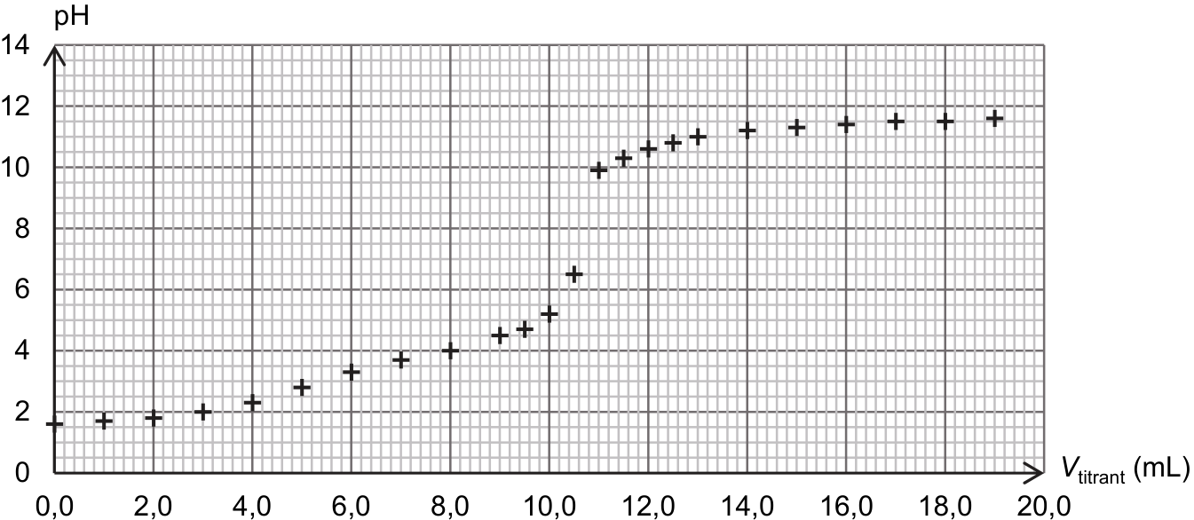
Figure 1. Évolution du pH en fonction du volume versé de solution titrante
Q3. Schématiser et légender le montage du dosage par titrage avec suivi pH-métrique de la solution diluée S₁ par une solution aqueuse d’hydroxyde de sodium.

Q4. À l’aide d’un diagramme de prédominance, déterminer, en justifiant, la forme acide-base associée à l’acide oxalique qui est présente en plus grande quantité dans la solution diluée S₁ avant l’ajout de la solution aqueuse d’hydroxyde de sodium.

À l’aide d’un programme informatique, il est possible de tracer l’évolution des quantités de matière des différentes formes de l’acide oxalique au cours du titrage. La figure 2 ci-dessous en propose une représentation.

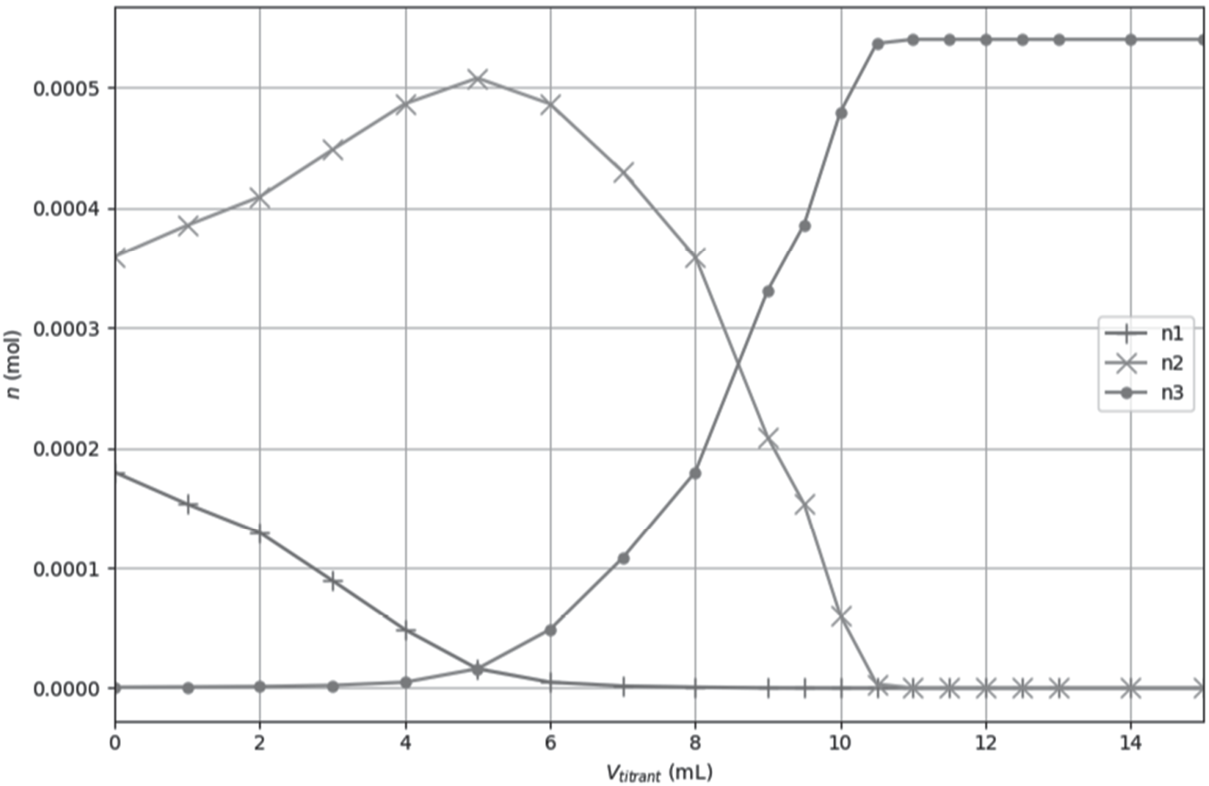

Figure 2. Évolution des quantités de matière des différentes formes de l’acide oxalique au cours du titrage

Q5. Attribuer, en justifiant, chaque courbe n1, n2 et n3 à la forme acido-basique correspondante de l’acide oxalique.

Q6. En utilisant les figures 1 et 2, expliquer comment on peut retrouver la valeur du pK_{A2}.

La transformation chimique mise en jeu lors du titrage est modélisée par la réaction d’équation :

C₂H₂O₄(aq) + 2 HO–(aq) → C₂O₄^{2–}(aq) + 2 H₂O(ℓ)

Q7. Exploiter les résultats du titrage pour déterminer la valeur de la concentration en masse en acide oxalique dihydraté de la solution commerciale S. Commenter en vous appuyant sur les recommandations d’utilisation de l’acide oxalique pour un traitement des ruches par goutte à goutte.

Le candidat est invité à prendre des initiatives et à présenter la démarche suivie même si elle n’a pas abouti.
La démarche suivie est évaluée et nécessite donc d’être correctement présentée.

